1. Junginys, kurio formulė I:
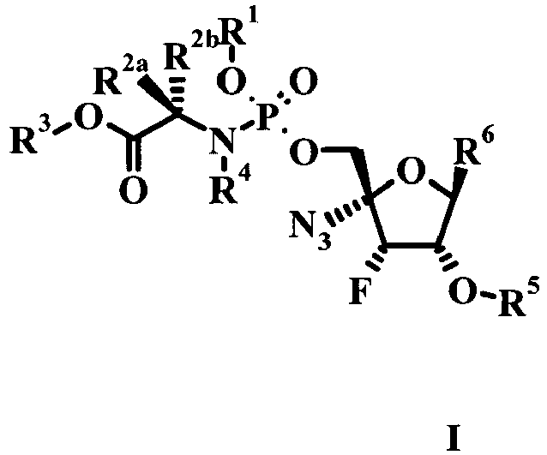
kur:
R¹ yra H, C₁₋₇ haloalkilas arba arilas, kur arilas yra fenilas arba naftilas, pasirinktinai pakeistas vienu arba daugiau iš C₁₋₇ alkilo, C₂₋₇ alkenilo, C₂₋₇ alkinilo, C₁₋₇ alkoksi, halo, C₁₋₇ haloalkilo, -N(R^{1a})₂, acilamino, -SO₂N(R^{1a})₂, -COR^{1b}, -SO2(R^{1c}), -NHSO₂(R^{1c}), nitro arba ciano;
kiekviena R^{1a} nepriklausomai yra H arba C₁₋₇ alkilas;
kiekviena R^{1b} nepriklausomai yra -OR^{1a} arba -N(R^{1a})₂;
kiekviena R^{1c} yra C₁₋₇ alkilas;
R^{2a} ir R^{2b} nepriklausomai yra H arba C₁₋₇ alkilas;
R³ yra C₁₋₇ alkilas, fenilas arba fenil-C₁₋₇ alkilas;
R⁴ yra H, C₁₋₇ alkilas arba R^{2b} ir R⁴ kartu sudaro (CH₂)₃;
R⁵ yra H, C(=O)R^{1c}, C(=O)R^{1b}, P(=O)(OR¹)(OR^{1a}) arba P(=O)(OR¹)(NR⁴R⁷); ir
R⁶ yra:
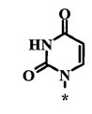 arba 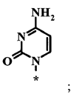
arba jo farmaciniu požiūriu priimtina druska.

2. Junginys pagal 1 punktą, kur R⁴ yra H.

3. Junginys pagal 2 punktą, kur R¹ yra naftilas arba fenilas.

4. Junginys pagal 3 punktą, kur R^{2a} yra H.

5. Junginys pagal 4 punktą, kur R^{2b} yra metilas.

6. Junginys pagal 5 punktą, kur R³ yra izopropilas, etilas arba benzilas.

7. Junginys pagal 6 punktą, kur R⁵ yra H.

8. Junginys pagal 6 punktą, kur R⁵ yra C(=O)R^{1c}.

9. Junginys pagal 8 punktą, kur R^{1c} yra etilas.

10. Junginys pagal 7 punktą, kur R⁶ yra:
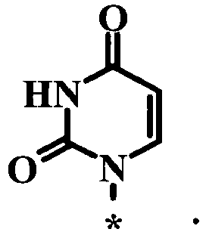

11. Junginys pagal 7 punktą, kur R⁶ yra:
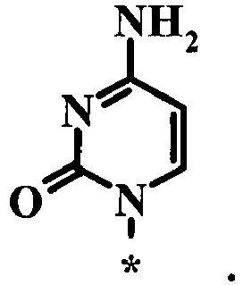

12. Junginys pagal 1 punktą, kur minėtas junginys yra parinktas iš grupės, susidedančios iš:
(S)-2-{[(2R,3S,4S,5R)-2-azido-5-(2,4-diokso-3,4-dihidro-2H-pirimidin-1-il)-3-fluor-4-hidroksi-tetrahidro-furan-2-ilmetoksi]-fenoksi-fosforilamino}-propiono rūgšties izopropilo esterio;
(S)-2-{[(2R,3S,4S,5R)-2-azido-5-(2,4-diokso-3,4-dihidro-2H-pirimidin-1-il)-3-fluor-4-hidroksi-tetrahidro-furan-2-ilmetoksi]-fenoksi-fosforilamino}-propiono rūgšties etilo esterio;
(S)-2-[[(2R,3S,4S,5R)-2-azido-5-(2,4-diokso-3,4-dihidro-2H-pirimidin-1-il)-3-fluor-4-hidroksi-tetrahidro-furan-2-ilmetoksi]-(naftalen-1-iloksi)-fosforilamino]-propiono rūgšties etilo esterio;
(S)-2-[[(2R,3S,4S,5R)-5-(4-amino-2-okso-2H-pirimidin-1-il)-2-azido-3-fluor-4-hidroksi-tetrahidro-furan-2-ilmetoksi]-(naftalen-1-iloksi)-fosforilamino]-propiono rūgšties izopropilo esterio;
(S)-2-[[(2R,3S,4S,5R)-5-(4-amino-2-okso-2H-pirimidin-1-il)-2-azido-3-fluor-4-hidroksi-tetrahidro-furan-2-ilmetoksi]-(naftalen-1-iloksi)-fosforilamino]-propiono rūgšties benzilo esterio;
(S)-2-[[(2R,3S,4S,5R)-5-(4-amino-2-okso-2H-pirimidin-1-il)-2-azido-3-fluor-4-hidroksi-tetrahidro-furan-2-ilmetoksi]-(naftalen-1-iloksi)-fosforilamino]-propiono rūgšties etilo esterio;
(S)-2-{[(2R,3S,4S,5R)-5-(4-amino-2-okso-2H-pirimidin-1-il)-2-azido-3-fluor-4-hidroksi-tetrahidro-furan-2-ilmetoksi]-fenoksi-fosforilamino}-propiono rūgšties izopropilo esterio;
(S)-2-{[(2R,3S,4S,5R)-5-(4-amino-2-okso-2H-pirimidin-1-il)-2-azido-3-fluor-4-hidroksi-tetrahidro-furan-2-ilmetoksi]-hidroksi-fosforilamino}-propiono rūgšties izopropilo esterio; ir
(S)-2-[[(2R,3S,4S,5R)-5-(4-amino-2-okso-2H-pirimidin-1-il)-2-azido-3-fluor-4-propioniloksi-tetrahidro-furan-2-ilmetoksi]-(naftalen-1-iloksi)-fosforilamino]-propiono rūgšties izopropilo esterio.

13. Junginys pagal bet kurį iš 1-12 punktų, skirtas naudoti hepatito C virusinės (HCV) infekcijos gydymui arba profilaktikai.

14. Farmacinė kompozicija, apimanti junginį pagal bet kurį iš 1-12 punktų ir terapiniu požiūriu inertinius nešiklius.

